【嘉基體系戴德森醫療財團法人關係企業工會第十四期會刊徵文簡章】
第一線工作人員，大家辛苦了。
在新冠肺炎疫情衝破台灣防疫網後，
全民心情隨著新增病例逐漸累增而浮動，
在3級警戒下大家盡可能維持生活的正常性，但不便隨俟在身。
尤其身在第一線的工作人員在這疫情嚴峻的時刻，要面對比常人更多的壓力
與挑戰。
相對的，會有滿腹言語累積在心，若您有話語不吐不快，我們提供您抒發的
管道。
您亦可投稿動人心弦的照片。
嘉基工會第14期會刊徵稿己開始，文字內容字數與內容不限，身份以本院員工為主。
觀迎您踴躍投稿，讓您的心聲引起更多的迴響與共鳴。
在此，工會邀請您，大家一起努力守護台灣，守護我們的未來。
一、評審方式：由本會文宣組進進審稿，審核後錄用。
二、收件方式及截稿日期：自即日起至110年7月31日收件截止。請將作品寄至嘉基工會電子信箱 cych.union@gmail.com，主旨註明【投稿】，並請於信中留下真實姓名、員編、聯絡電話與電子信箱。若未採用恕不另通知。

三、注意事項：
- 投稿作品/圖片禁止抄襲，凡有抄襲或侵害他人著作權之作品，取消刊登資格且本會不需因此支付任何費用。
- 請自留稿底，恕不退稿。
- 徵稿辦法若有未盡事宜，本會可視情況修訂調整。
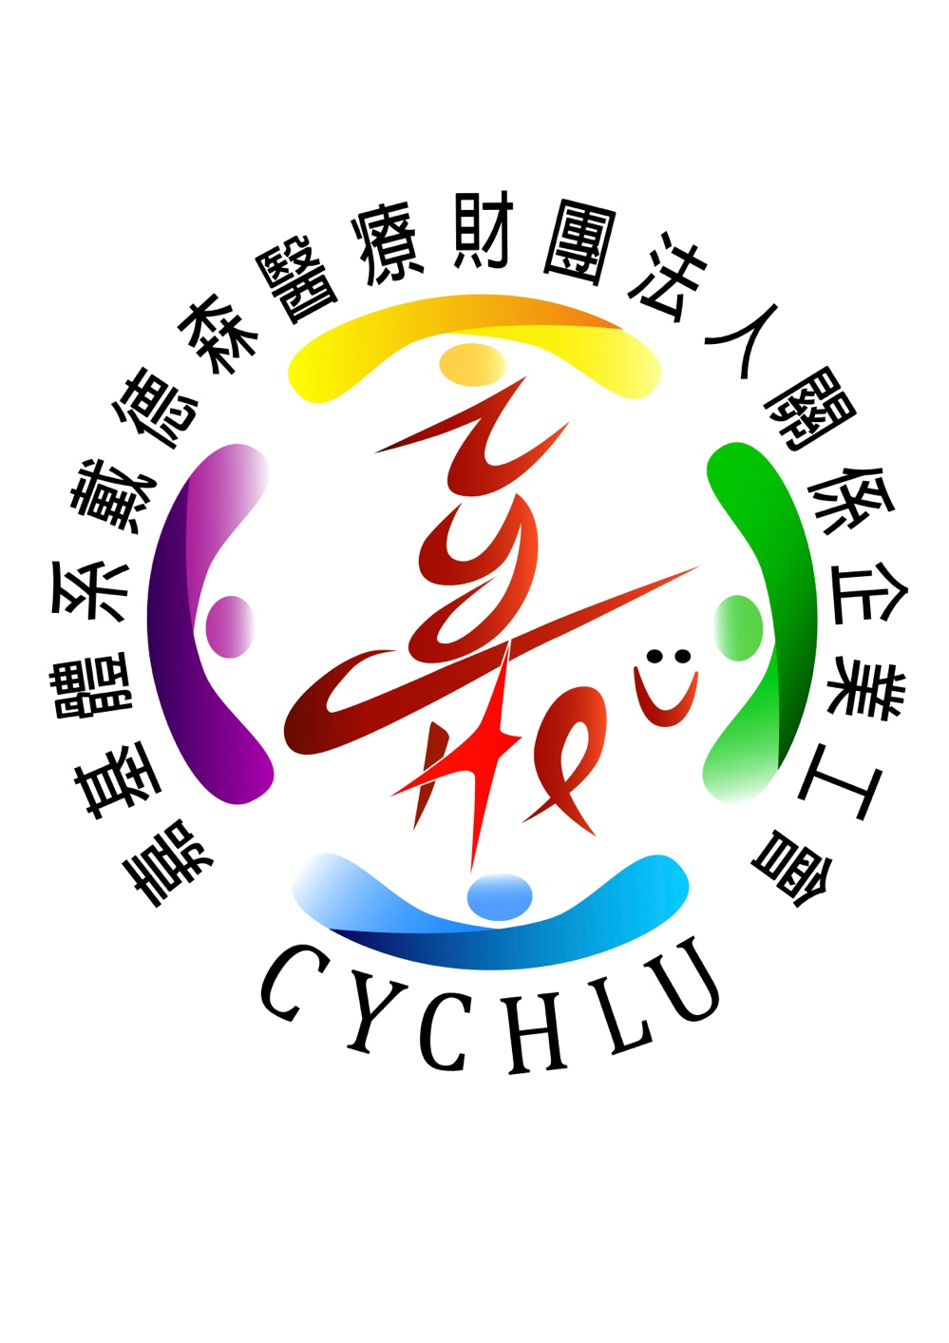
- 主辦單位有對所有稿件調整及修改之權力。
- 如有任何疑問，請洽本會秘書處。

